Komenda Powiatowa Państwowej Straży Pożarnej w Legionowie
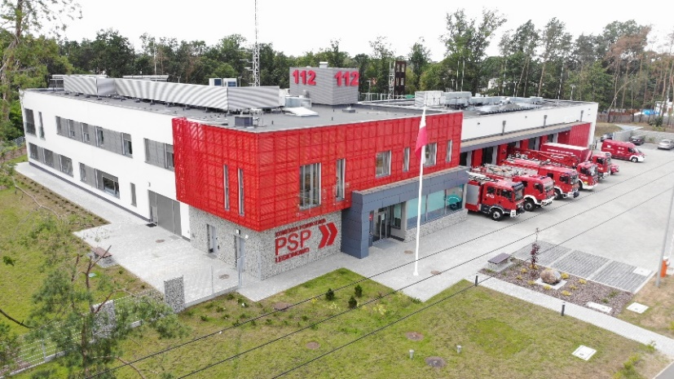
Komenda Powiatowa Państwowej Straży Pożarnej w Legionowie, w skrócie Komenda, znajduje się przy ulicy Jagiellońskiej 71A w Legionowie.

Czym zajmuje się Komenda?
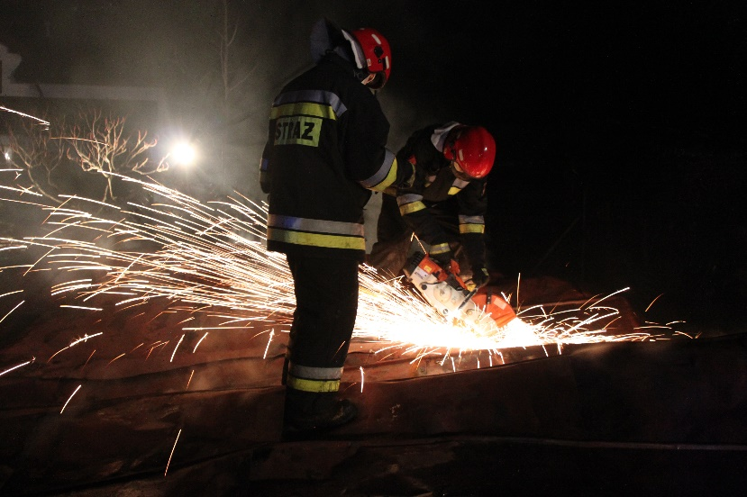
Komenda dba o bezpieczeństwo pożarowe na terenie powiatu legionowskiego.
Komenda prowadzi działania ratowniczo - gaśnicze oraz organizuje krajowy system ratowniczo - gaśniczy na obszarze powiatu legionowskiego.
Komenda prowadzi nadzór i kontrolę nad jednostkami Ochotniczych Straży Pożarnych znajdujących się na terenie powiatu legionowskiego.
Komenda organizuje szkolenia i doskonalenie zawodowe dla strażaków Państwowej Straży Pożarnej, oraz kursy dla członków Ochotniczych Straży Pożarnych.
Komenda zapewnia działanie Stanowiska Kierowania Komendanta Powiatowego, które obsługuje zgłoszenia przekazywane do Komendy z Centrum Powiadamiania Ratunkowego w Radomiu (numer alarmowy 112).
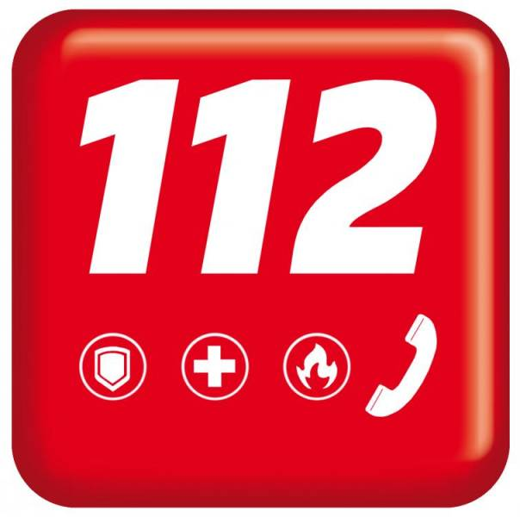
Jeśli zadzwonisz na numer alarmowy 112, to będziesz mógł zgłosić na przykład wypadek drogowy albo pożar.
Dla osób niesłyszących i słabosłyszących dostępna jest aplikacja Alarm 112.
Dzięki aplikacji Alarm 112 możesz wezwać Policję, Straż Pożarną i Pogotowie Ratunkowe.
Zadzwoń na numer alarmowy 112 albo skorzystaj z aplikacji Alarm 112, jeśli jesteś w niebezpieczeństwie lub widzisz, że zagrożone jest czyjeś życie, na przykład ktoś zemdlał.

Budynek Komendy jest dostosowany dla osób z niepełnosprawnością.
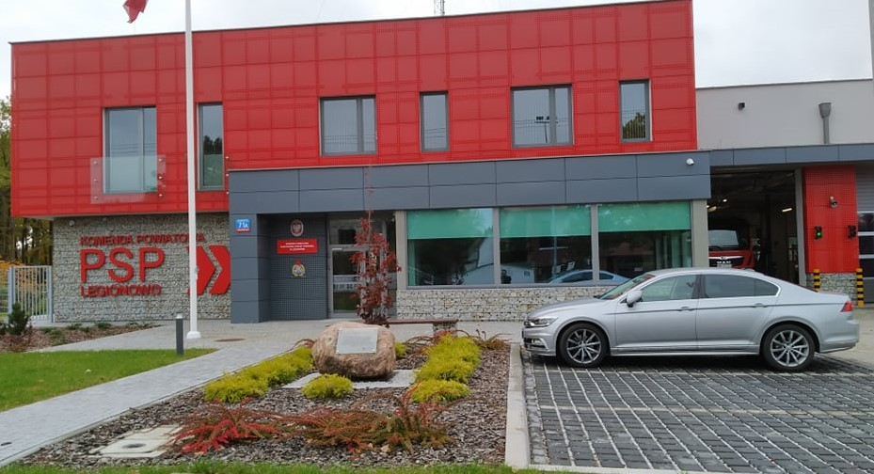
Wejście do budynku znajduje się na poziomie gruntu.
Przed wejściem głównym do budynku znajdziesz miejsca parkingowe.

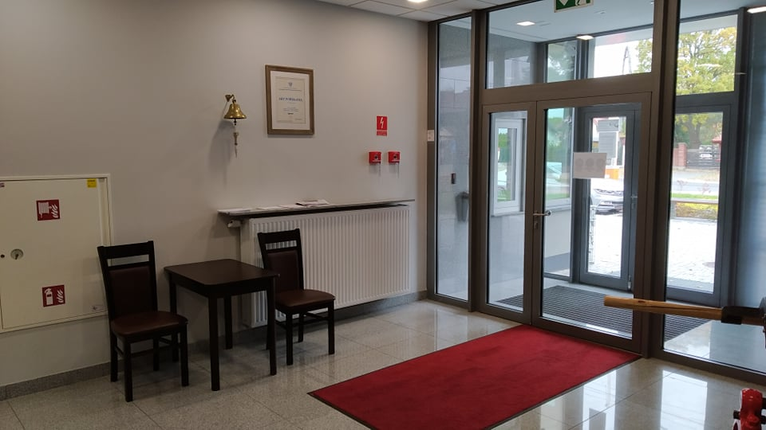
Przy wejściu głównym na parterze znajduje stanowisko do obsługi interesantów oraz domofon.
Pracownik sekretariatu pomoże złożyć odpowiednie dokumenty lub doradzi jak załatwić sprawę.
W budynku Komendy drzwi i korytarze są odpowiednio szerokie. Po budynku możesz jeździć wózkiem inwalidzkim.

Kontakt z pracownikami Komendy
Aby skutecznie komunikować się z naszym urzędem należy:
• napisać pismo/złożyć wniosek na adres: Komenda Powiatowa PSP w Legionowie, ul. Jagiellońska 71A, 05-120 Legionowo,
• wysłać e-mail na adres: legionowo@mazowsze.straz.pl,
• elektronicznie za pomocą platformy ePUAP - adres strony internetowej http://www.epuap.gov.pl/,
• zadzwonić przy pomocy osoby trzeciej na numer telefonu: (22) 774 28 28,
• spotkać się osobiście w pomieszczeniu przeznaczonym do obsługi interesantów w Komendzie Powiatowej PSP w Legionowie przy ul. Jagiellońskiej 71A, na parterze przy wejściu głównym. Komenda Powiatowa PSP w Legionowie przyjmuje interesantów w dni robocze od poniedziałku do piątku w godzinach od 7:30 do 15:30.

